Dnes jsme si povídali o tom, že máme druhým dělat radost. Na obrázku je rodina s babičkou. Ke každému z lidí patří některé věci pod obrázkem, s jejichž pomocí udělá druhým radost. Spoj věci s lidmi, ke kterým patří. Pomoci ti mohou otázky pod obrázkem.

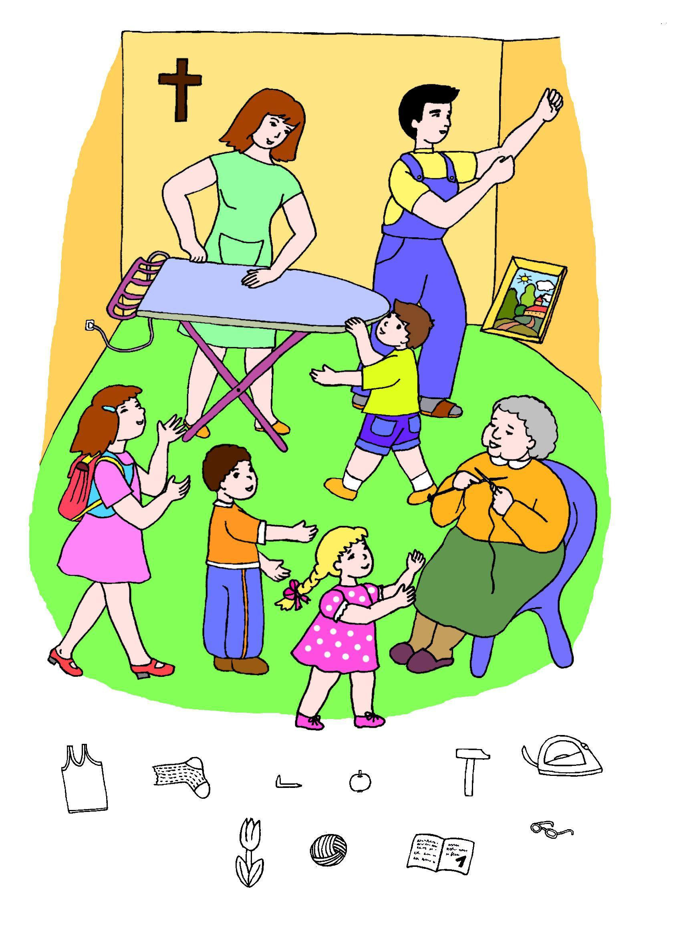
Co dělá pro ostatní maminka? Co k tomu potřebuje?
Co dělá pro ostatní tatínek? Co k tomu potřebuje?
Co nese všem ukázat nejstarší školačka Anička? Co podává babičce Toník? A co Terezka?
Co nese mamince Lukáš?
A co dělá babička?

